113.pielikums
Ministru kabineta
2013.gada 19.marta
noteikumiem Nr.154

Vecpiebalgas novada administratīvās teritorijas robežas apraksts

2013.gada 10.janvāris
(robežas apraksta sagatavošanas datums)

Nr.  p.k. | Tās zemes vienības kadastra apzīmējums, pa kuru noteikta administratīvās teritorijas robeža | Robežojošās administratīvās teritorijas nosaukums
 | 42500020080 | Priekuļu novads
 | 42500020006 | Priekuļu novads
 | 42500020119 | Priekuļu novads
 | 42500020005 | Priekuļu novads
 | 42500020075 | Priekuļu novads
 | 42500020108 | Priekuļu novads
 | 42500020025 | Priekuļu novads
 | 42500020041 | Priekuļu novads
 | 42500020132 | Priekuļu novads
 | 42500020131 | Priekuļu novads
 | 42500020124 | Priekuļu novads
 | 42500020016 | Priekuļu novads
 | 42500030006 | Priekuļu novads
 | 42500010050 | Priekuļu novads
 | 42500010048 | Priekuļu novads
 | 42500010047 | Priekuļu novads
 | 42500010001 | Priekuļu novads
 | 42500010023 | Priekuļu novads  Raunas novads
 | 42500010001 | Raunas novads
 | 42500010052 | Raunas novads
 | 42500010073 | Raunas novads
 | 42500010013 | Raunas novads
 | 42500010083 | Raunas novads
 | 42500010012 | Raunas novads
 | 42500010010 | Raunas novads
 | 42500010011 | Raunas novads
 | 42500010084 | Raunas novads
 | 42500010045 | Raunas novads
 | 42500010074 | Raunas novads
 | 42500010046 | Raunas novads
 | 42500010063 | Raunas novads
 | 42500010064 | Raunas novads
 | 42500010066 | Raunas novads
 | 42500010062 | Raunas novads
 | 42500010024 | Raunas novads
 | 42500040084 | Raunas novads
 | 42500040026 | Raunas novads
 | 42500040074 | Raunas novads
 | 42500040039 | Raunas novads
 | 42500040078 | Raunas novads
 | 42500040039 | Raunas novads
 | 42500040068 | Raunas novads
 | 42500040067 | Raunas novads
 | 42500040030 | Raunas novads
 | 42500040056 | Raunas novads
 | 42500040057 | Raunas novads
 | 42500040014 | Raunas novads
 | 42500040092 | Raunas novads
 | 42500040015 | Raunas novads
 | 42500040063 | Raunas novads
 | 42500040081 | Raunas novads
 | 42500040024 | Raunas novads  Smiltenes novads
 | 42500040022 | Smiltenes novads  Raunas novads
 | 42500040081 | Raunas novads
 | 42500040021 | Raunas novads
 | 42500040080 | Raunas novads
 | 42500040060 | Raunas novads
 | 42500040034 | Raunas novads
 | 42500040061 | Raunas novads
 | 42500040058 | Raunas novads
 | 42500040032 | Raunas novads
 | 42500040031 | Raunas novads
 | 42500040046 | Raunas novads
 | 42500040037 | Raunas novads
 | 42500040079 | Raunas novads
 | 42500040044 | Raunas novads
 | 42500040041 | Raunas novads
 | 42500070263 | Raunas novads
 | 42500070266 | Raunas novads  Jaunpiebalgas novads
 | 42500070324 | Jaunpiebalgas novads
 | 42500080055 | Jaunpiebalgas novads
 | 42500080053 | Jaunpiebalgas novads
 | 42500080013 | Jaunpiebalgas novads
 | 42500080056 | Jaunpiebalgas novads
 | 42500080063 | Jaunpiebalgas novads
 | 42500080069 | Jaunpiebalgas novads
 | 42860030109 | Jaunpiebalgas novads
 | 42860030085 | Jaunpiebalgas novads
 | 42860030074 | Jaunpiebalgas novads
 | 42860030083 | Jaunpiebalgas novads
 | 42860030105 | Jaunpiebalgas novads
 | 42860030099 | Jaunpiebalgas novads
 | 42860030020 | Jaunpiebalgas novads
 | 42860030098 | Jaunpiebalgas novads
 | 42860030014 | Jaunpiebalgas novads
 | 42920040079 | Jaunpiebalgas novads
 | 42920040120 | Jaunpiebalgas novads
 | 42920040046 | Jaunpiebalgas novads
 | 42920040080 | Jaunpiebalgas novads
 | 42920040100 | Jaunpiebalgas novads
 | 42920040083 | Jaunpiebalgas novads
 | 42920040121 | Jaunpiebalgas novads
 | 42920040048 | Jaunpiebalgas novads
 | 42920040084 | Jaunpiebalgas novads
 | 42920050046 | Jaunpiebalgas novads
 | 42920050045 | Jaunpiebalgas novads
 | 42920050043 | Jaunpiebalgas novads
 | 42920050064 | Jaunpiebalgas novads
 | 42920050062 | Jaunpiebalgas novads
 | 42920050080 | Jaunpiebalgas novads
 | 42920050021 | Jaunpiebalgas novads
 | 42920050022 | Jaunpiebalgas novads
 | 42920050023 | Jaunpiebalgas novads
 | 42920050037 | Jaunpiebalgas novads
 | 42920050075 | Jaunpiebalgas novads
 | 42920050070 | Jaunpiebalgas novads
 | 42920050065 | Jaunpiebalgas novads
 | 42920050025 | Jaunpiebalgas novads
 | 42920050026 | Jaunpiebalgas novads
 | 42920060043 | Jaunpiebalgas novads
 | 42920060012 | Jaunpiebalgas novads
 | 42920060042 | Jaunpiebalgas novads
 | 42920060044 | Jaunpiebalgas novads
 | 42920060016 | Jaunpiebalgas novads
 | 42920060003 | Jaunpiebalgas novads
 | 42920060005 | Jaunpiebalgas novads
 | 42920060027 | Jaunpiebalgas novads
 | 42920060024 | Jaunpiebalgas novads
 | 42920060087 | Jaunpiebalgas novads
 | 42920060028 | Jaunpiebalgas novads  Madonas novads
 | 42920060023 | Madonas novads
 | 42920060020 | Madonas novads
 | 42920060029 | Madonas novads
 | 42920060004 | Madonas novads
 | 42920060013 | Madonas novads
 | 42920060008 | Madonas novads
 | 42920060109 | Madonas novads
 | 42920060040 | Madonas novads
 | 42920060106 | Madonas novads
 | 42920060021 | Madonas novads
 | 42920070137 | Madonas novads
 | 42920070134 | Madonas novads
 | 42920070008 | Madonas novads
 | 42920070075 | Madonas novads
 | 42920070009 | Madonas novads
 | 42920070014 | Madonas novads
 | 42540030069 | Madonas novads
 | 42540030005 | Madonas novads
 | 42540030004 | Madonas novads
 | 42540030050 | Madonas novads
 | 42540030062 | Madonas novads
 | 42540030072 | Madonas novads
 | 42540030073 | Madonas novads
 | 42540060032 | Madonas novads
 | 42540060002 | Madonas novads
 | 42540060058 | Madonas novads
 | 42540060081 | Madonas novads
 | 42540060031 | Madonas novads
 | 42540060081 | Madonas novads
 | 42540060034 | Madonas novads
 | 42540060064 | Madonas novads
 | 42540060072 | Madonas novads
 | 42540060067 | Madonas novads
 | 42540060011 | Madonas novads
 | 42540060120 | Madonas novads
 | 42540060010 | Madonas novads
 | 42540060060 | Madonas novads
 | 42540060012 | Madonas novads
 | 42540060109 | Madonas novads
 | 42540060054 | Madonas novads
 | 42540060124 | Madonas novads
 | 42540060005 | Madonas novads
 | 42540060100 | Madonas novads
 | 42540060119 | Madonas novads
 | 42540060016 | Madonas novads
 | 42540060026 | Madonas novads
 | 42540060117 | Madonas novads
 | 42540060007 | Madonas novads
 | 42540060158 | Madonas novads  Ērgļu novads
 | 42540050036 | Ērgļu novads
 | 42540040103 | Ērgļu novads
 | 42540040116 | Ērgļu novads
 | 42540040088 | Ērgļu novads
 | 42540040144 | Ērgļu novads
 | 42540040086 | Ērgļu novads
 | 42540040143 | Ērgļu novads
 | 42540040087 | Ērgļu novads
 | 42540040091 | Ērgļu novads
 | 42540040066 | Ērgļu novads
 | 42540040149 | Ērgļu novads
 | 42540040010 | Ērgļu novads
 | 42540040101 | Ērgļu novads
 | 42540040001 | Ērgļu novads
 | 42540040077 | Ērgļu novads
 | 42540040079 | Ērgļu novads
 | 42540010199 | Ērgļu novads
 | 42540010225 | Ērgļu novads
 | 42540010024 | Ērgļu novads
 | 42580060031 | Ērgļu novads
 | 42580060139 | Ērgļu novads
 | 42580060064 | Ērgļu novads
 | 42580060065 | Ērgļu novads
 | 42580080042 | Ērgļu novads
 | 42580080108 | Ērgļu novads
 | 42580080087 | Ērgļu novads
 | 42580080042 | Ērgļu novads
 | 42580080100 | Ērgļu novads
 | 42580080088 | Ērgļu novads
 | 42580080080 | Ērgļu novads
 | 42580080074 | Ērgļu novads
 | 42580080031 | Ērgļu novads
 | 42580080028 | Ērgļu novads
 | 42580080092 | Ērgļu novads
 | 42580070094 | Ērgļu novads
 | 42580070068 | Ērgļu novads
 | 42580070069 | Ērgļu novads
 | 42580070022 | Ērgļu novads
 | 42580070069 | Ērgļu novads
 | 42580070052 | Ērgļu novads
 | 42580070069 | Ērgļu novads
 | 42580070007 | Ērgļu novads
 | 42580070020 | Ērgļu novads
 | 42580070067 | Ērgļu novads
 | 42580070069 | Ērgļu novads
 | 42580070080 | Ērgļu novads
 | 42580070072 | Ērgļu novads
 | 42580070063 | Ērgļu novads
 | 42580070023 | Ērgļu novads
 | 42580070057 | Ērgļu novads
 | 42580070008 | Ērgļu novads
 | 42580070057 | Ogres novads
 | 42580070030 | Ogres novads
 | 42580070077 | Ogres novads
 | 42580070012 | Ogres novads
 | 42580070076 | Ogres novads
 | 42580070070 | Ogres novads
 | 42580070013 | Ogres novads
 | 42580070075 | Ogres novads  Amatas novads
 | 42580070091 | Amatas novads
 | 42580070040 | Amatas novads
 | 42580070056 | Amatas novads
 | 42580070002 | Amatas novads
 | 42580070070 | Amatas novads
 | 42580070001 | Amatas novads
 | 42580070053 | Amatas novads
 | 42580070088 | Amatas novads
 | 42580070030 | Amatas novads
 | 42580070057 | Amatas novads
 | 42580070073 | Amatas novads
 | 42580070029 | Amatas novads
 | 42580070073 | Amatas novads
 | 42580070074 | Amatas novads
 | 42580070027 | Amatas novads
 | 42580070028 | Amatas novads
 | 42580070016 | Amatas novads
 | 42580070035 | Amatas novads
 | 42580070032 | Amatas novads
 | 42580070034 | Amatas novads
 | 42580070031 | Amatas novads
 | 42580070033 | Amatas novads
 | 42580070019 | Amatas novads
 | 42580070047 | Amatas novads
 | 42580070027 | Amatas novads
 | 42580070058 | Amatas novads
 | 42580070018 | Amatas novads
 | 42580070071 | Amatas novads
 | 42580070005 | Amatas novads
 | 42580070009 | Amatas novads
 | 42580070079 | Amatas novads
 | 42580070078 | Amatas novads
 | 42580070014 | Amatas novads
 | 42580050009 | Amatas novads
 | 42580050014 | Amatas novads
 | 42580050015 | Amatas novads
 | 42580050001 | Amatas novads
 | 42580050026 | Amatas novads
 | 42580050025 | Amatas novads
 | 42580050024 | Amatas novads
 | 42580050022 | Amatas novads
 | 42580050049 | Amatas novads
 | 42580050080 | Amatas novads
 | 42580030108 | Amatas novads
 | 42580030107 | Amatas novads
 | 42580030012 | Amatas novads
 | 42580030001 | Amatas novads
 | 42580030178 | Amatas novads
 | 42580020068 | Amatas novads
 | 42580020100 | Amatas novads
 | 42580020069 | Amatas novads
 | 42580020053 | Amatas novads
 | 42580020005 | Amatas novads
 | 42580020041 | Amatas novads
 | 42580020038 | Amatas novads
 | 42580020090 | Amatas novads
 | 42580010084 | Amatas novads
 | 42580010022 | Amatas novads
 | 42580010098 | Amatas novads
 | 42580010101 | Amatas novads
 | 42580010021 | Amatas novads
 | 42580010018 | Amatas novads
 | 42580010005 | Amatas novads
 | 42580010050 | Amatas novads
 | 42580010006 | Amatas novads
 | 42580010019 | Amatas novads
 | 42580010006 | Amatas novads
 | 42580010053 | Amatas novads
 | 42580010105 | Amatas novads
 | 42580010020 | Amatas novads
 | 42580010105 | Amatas novads
 | 42580010051 | Amatas novads
 | 42860040046 | Amatas novads
 | 42860040056 | Amatas novads
 | 42860040208 | Amatas novads
 | 42860040028 | Amatas novads
 | 42860040030 | Amatas novads
 | 42860040003 | Amatas novads
 | 42860040015 | Amatas novads
 | 42860040013 | Amatas novads
 | 42860040060 | Amatas novads
 | 42860040014 | Amatas novads
 | 42860040051 | Amatas novads
 | 42860040018 | Amatas novads
 | 42860040060 | Amatas novads
 | 42860040016 | Amatas novads
 | 42860040080 | Amatas novads
 | 42860040017 | Amatas novads
 | 42860040049 | Amatas novads
 | 42860040033 | Amatas novads
 | 42860040034 | Amatas novads
 | 42860040005 | Amatas novads
 | 42860010001 | Amatas novads
 | 42860010113 | Amatas novads  Cēsu novads
 | 42860010002 | Cēsu novads
 | 42860010113 | Cēsu novads
 | 42860010001 | Cēsu novads
 | 42860010003 | Cēsu novads
 | 42860010088 | Cēsu novads
 | 42860010028 | Cēsu novads
 | 42860010030 | Cēsu novads
 | 42860010033 | Cēsu novads
 | 42500060037 | Cēsu novads
 | 42500060018 | Cēsu novads
 | 42500060036 | Cēsu novads
 | 42500060094 | Cēsu novads
 | 42500060020 | Cēsu novads
 | 42500060061 | Cēsu novads
 | 42500060065 | Cēsu novads
 | 42500060085 | Cēsu novads
 | 42500060003 | Cēsu novads
 | 42500060077 | Cēsu novads
 | 42500060006 | Cēsu novads
 | 42500060013 | Cēsu novads
 | 42500020089 | Cēsu novads
 | 42500020130 | Cēsu novads
 | 42500020116 | Cēsu novads
 | 42500020129 | Cēsu novads
 | 42500020123 | Cēsu novads
 | 42500020053 | Cēsu novads
 | 42500020049 | Cēsu novads
 | 42500020039 | Cēsu novads
 | 42500020050 | Cēsu novads
 | 42500020136 | Cēsu novads
 | 42500020011 | Cēsu novads
 | 42500020004 | Priekuļu novads
 | 42500020087 | Priekuļu novads
 | 42500020118 | Priekuļu novads
 | 42500020088 | Priekuļu novads

Vecpiebalgas novada administratīvās teritorijas robežas karte

2013.gada 10.janvāris
(robežas kartes sagatavošanas datums)

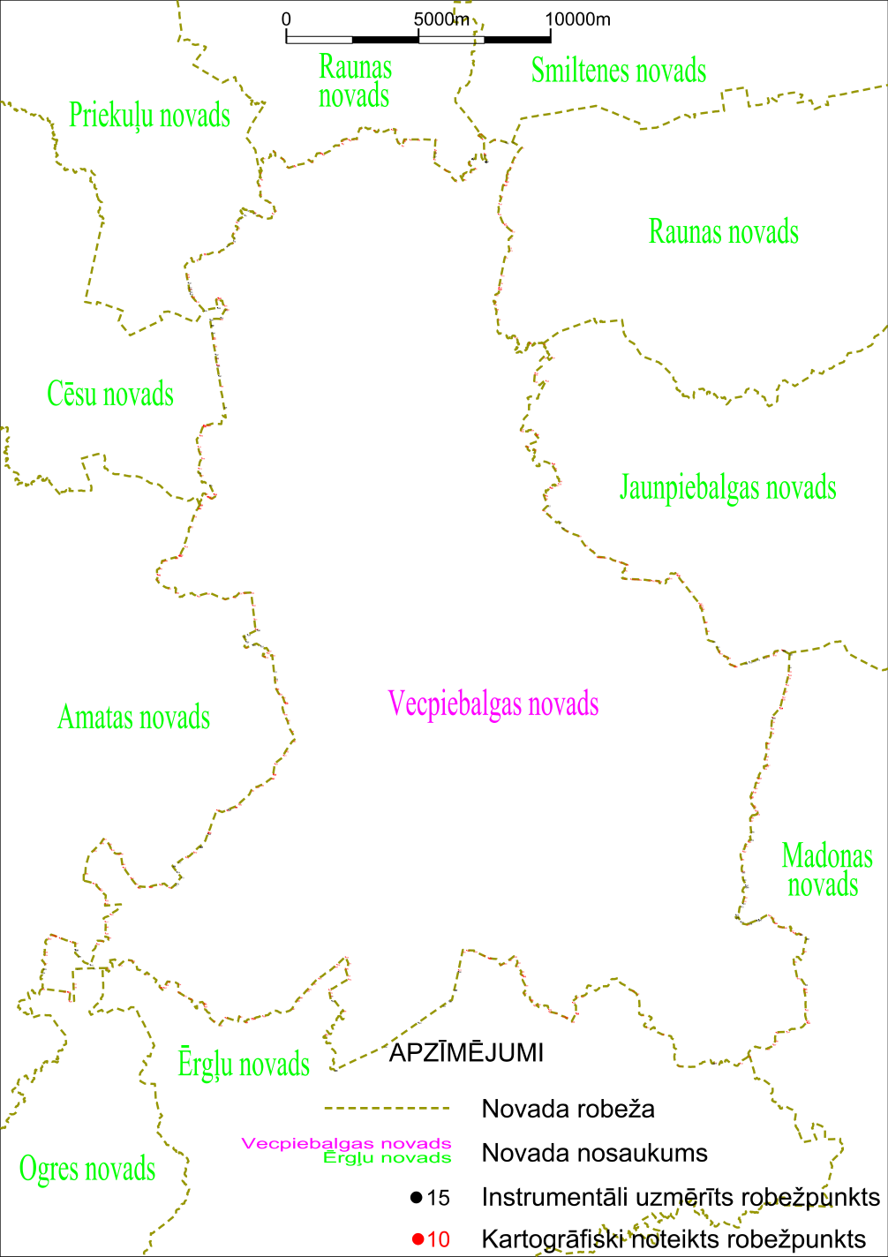

Tieslietu ministra vietā –
iekšlietu ministrs R.Kozlovskis

